MEDIENMITTEILUNG I Februar 2024

Smartes, effizientes und sicheres Trocknen
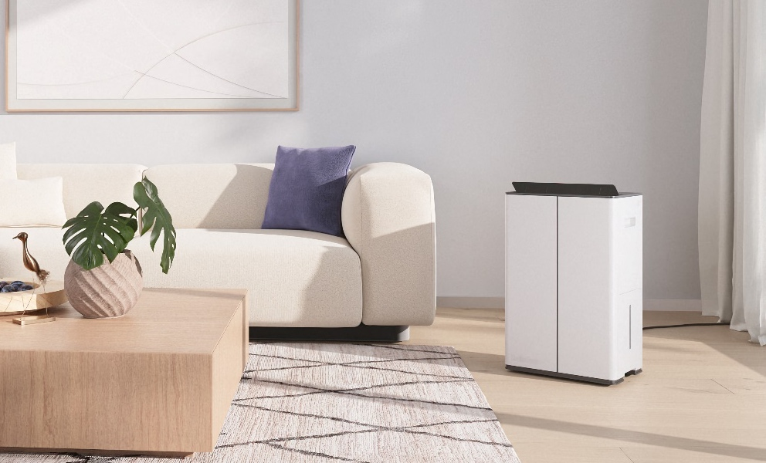
Stadler Form präsentiert den neuen Luftentfeuchter Lukas
Das richtige Raumklima spielt eine entscheidende Rolle für das eigene Wohlbefinden zuhause. Ist die Luftfeuchtigkeit zu hoch, begünstigt das die Bildung von Schimmel, Allergie- und Asthma-Symptome werden verstärkt und man fühlt sich schneller müde. Ein Luftentfeuchter wirkt dem entgegen, indem er den Feuchtigkeitsgrad auf ein optimales Niveau reduziert. Stadler Form lanciert am 15. Februar 2024 den leistungsstarken und intelligenten Mitbewohner Lukas. Ausgestattet mit WiFi sowie einem Nacht- und einem Wäschetrocknungs-Modus sorgt er im Nu für trockene Räume und Kleider.
«Wir sind sehr stolz darauf, Lukas als neuestes Mitglied der Stadler Form-Familie zu lancieren. Gemeinsam mit dem Schweizer Produktdesigner Matti Walker lag uns nicht nur die Entwicklung eines leistungsstarken und schön designten Luftentfeuchters am Herzen, sondern auch die Integration intelligenter Funktionen, die den individuellen und vielseitigen Kundenbedürfnissen gerecht werden. Durch das moderne Design fügt sich Lukas zudem harmonisch in jedes Raumambiente ein», erklärt Stadler Form CEO Martin Stadler.

Der neue Luftentfeuchter von Stadler Form zeichnet sich durch folgende Besonderheiten aus:

- WiFi-Funktion: Lukas von überall aus unkompliziert bedienen
Soll bereits während der Arbeit oder bei der Fahrt nach Hause das ideale Raumklima in den eigenen vier Wänden, in der Waschküche oder im Hobbyraum vorbereitet werden? Kein Problem für Lukas. Die vier Entfeuchtungsstufen und der digitale Hygrostat, die für eine präzise und individuelle Einstellung der Luftfeuchtigkeit sorgen, können entweder über das Touch-Panel mit digitalem Display oder via der Stadler Form-App überwacht und gesteuert werden. Für Letzteres muss Lukas lediglich mit dem jeweiligen WiFi verbunden sein. Alle weiteren Funktionen wie beispielsweise die Schwenkfunktion, welche die Luft gleichmässig im Raum verteilt, oder die Kindersicherung, mit der alle Tasten bei Lukas deaktiviert werden, sind ebenfalls über die App einstellbar. Die benutzerfreundliche Smartphone-App ermöglicht dabei eine einfache Bedienung.
- Modus für schnelle Wäschetrocknung: Schonend für Kleider und weitere Textilien
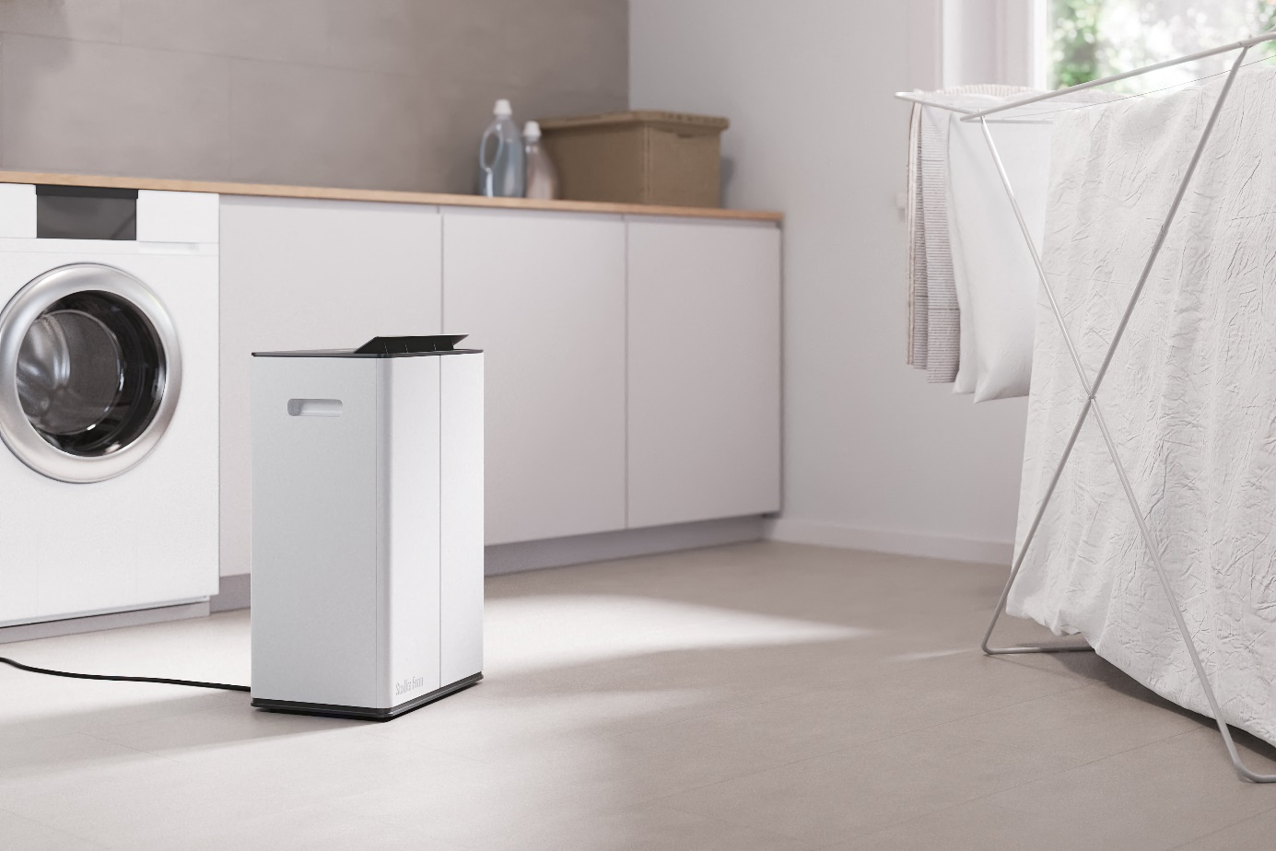
Lukas ist auch beim Trocknen von Wäsche ein hilfsbereiter und leistungsstarker Mitbewohner. Mit dem speziellen Wäschetrocknung-Modus können Kleider und andere Textilien schneller wieder in den Schrank gelegt werden. Ausserdem sorgt er für eine sanfte und schonende Trocknung, was zu einer geringeren Abnutzung der Kleidung führt. Man muss sich auch keine Gedanken machen, wo die Wäsche mit Lukas getrocknet werden soll. Dank der seitlichen Tragegriffe und versteckten Transportrollen kann er problemlos und schnell überallhin umplatziert werden.

- Nacht-Modus: Leiserer Betrieb und gedimmte LEDs

Im Nacht-Modus verrichtet Lukas seine Arbeit unauffällig, indem die Betriebsstufe auf 1 gesetzt wird und die LEDs gedimmt werden. Ideal, um während des Schlafens Geräusche aus dem Keller oder durch Wände hindurch zu vermeiden.

- 2-in-1 Funktion: Mit einem HEPA-Filter reinigt Lukas gleichzeitig die Luft

Ein HEPA-Filter, mit dem Partikel aus der Luft entfernt werden können, ist optional als Zubehör erhältlich. So wird aus Lukas im Handumdrehen ein Luftentfeuchter und Luftreiniger, der zusätzlich Feinstaub, Allergene, Rauchpartikel oder andere Verschmutzungen filtert. Diese 2-in-1-Kombination sorgt für höchste Luftqualität in den Räumen.
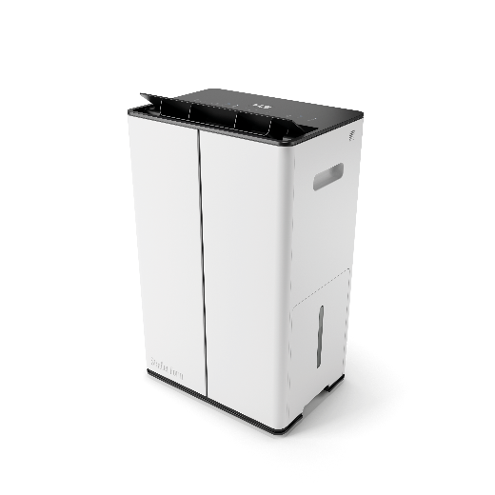
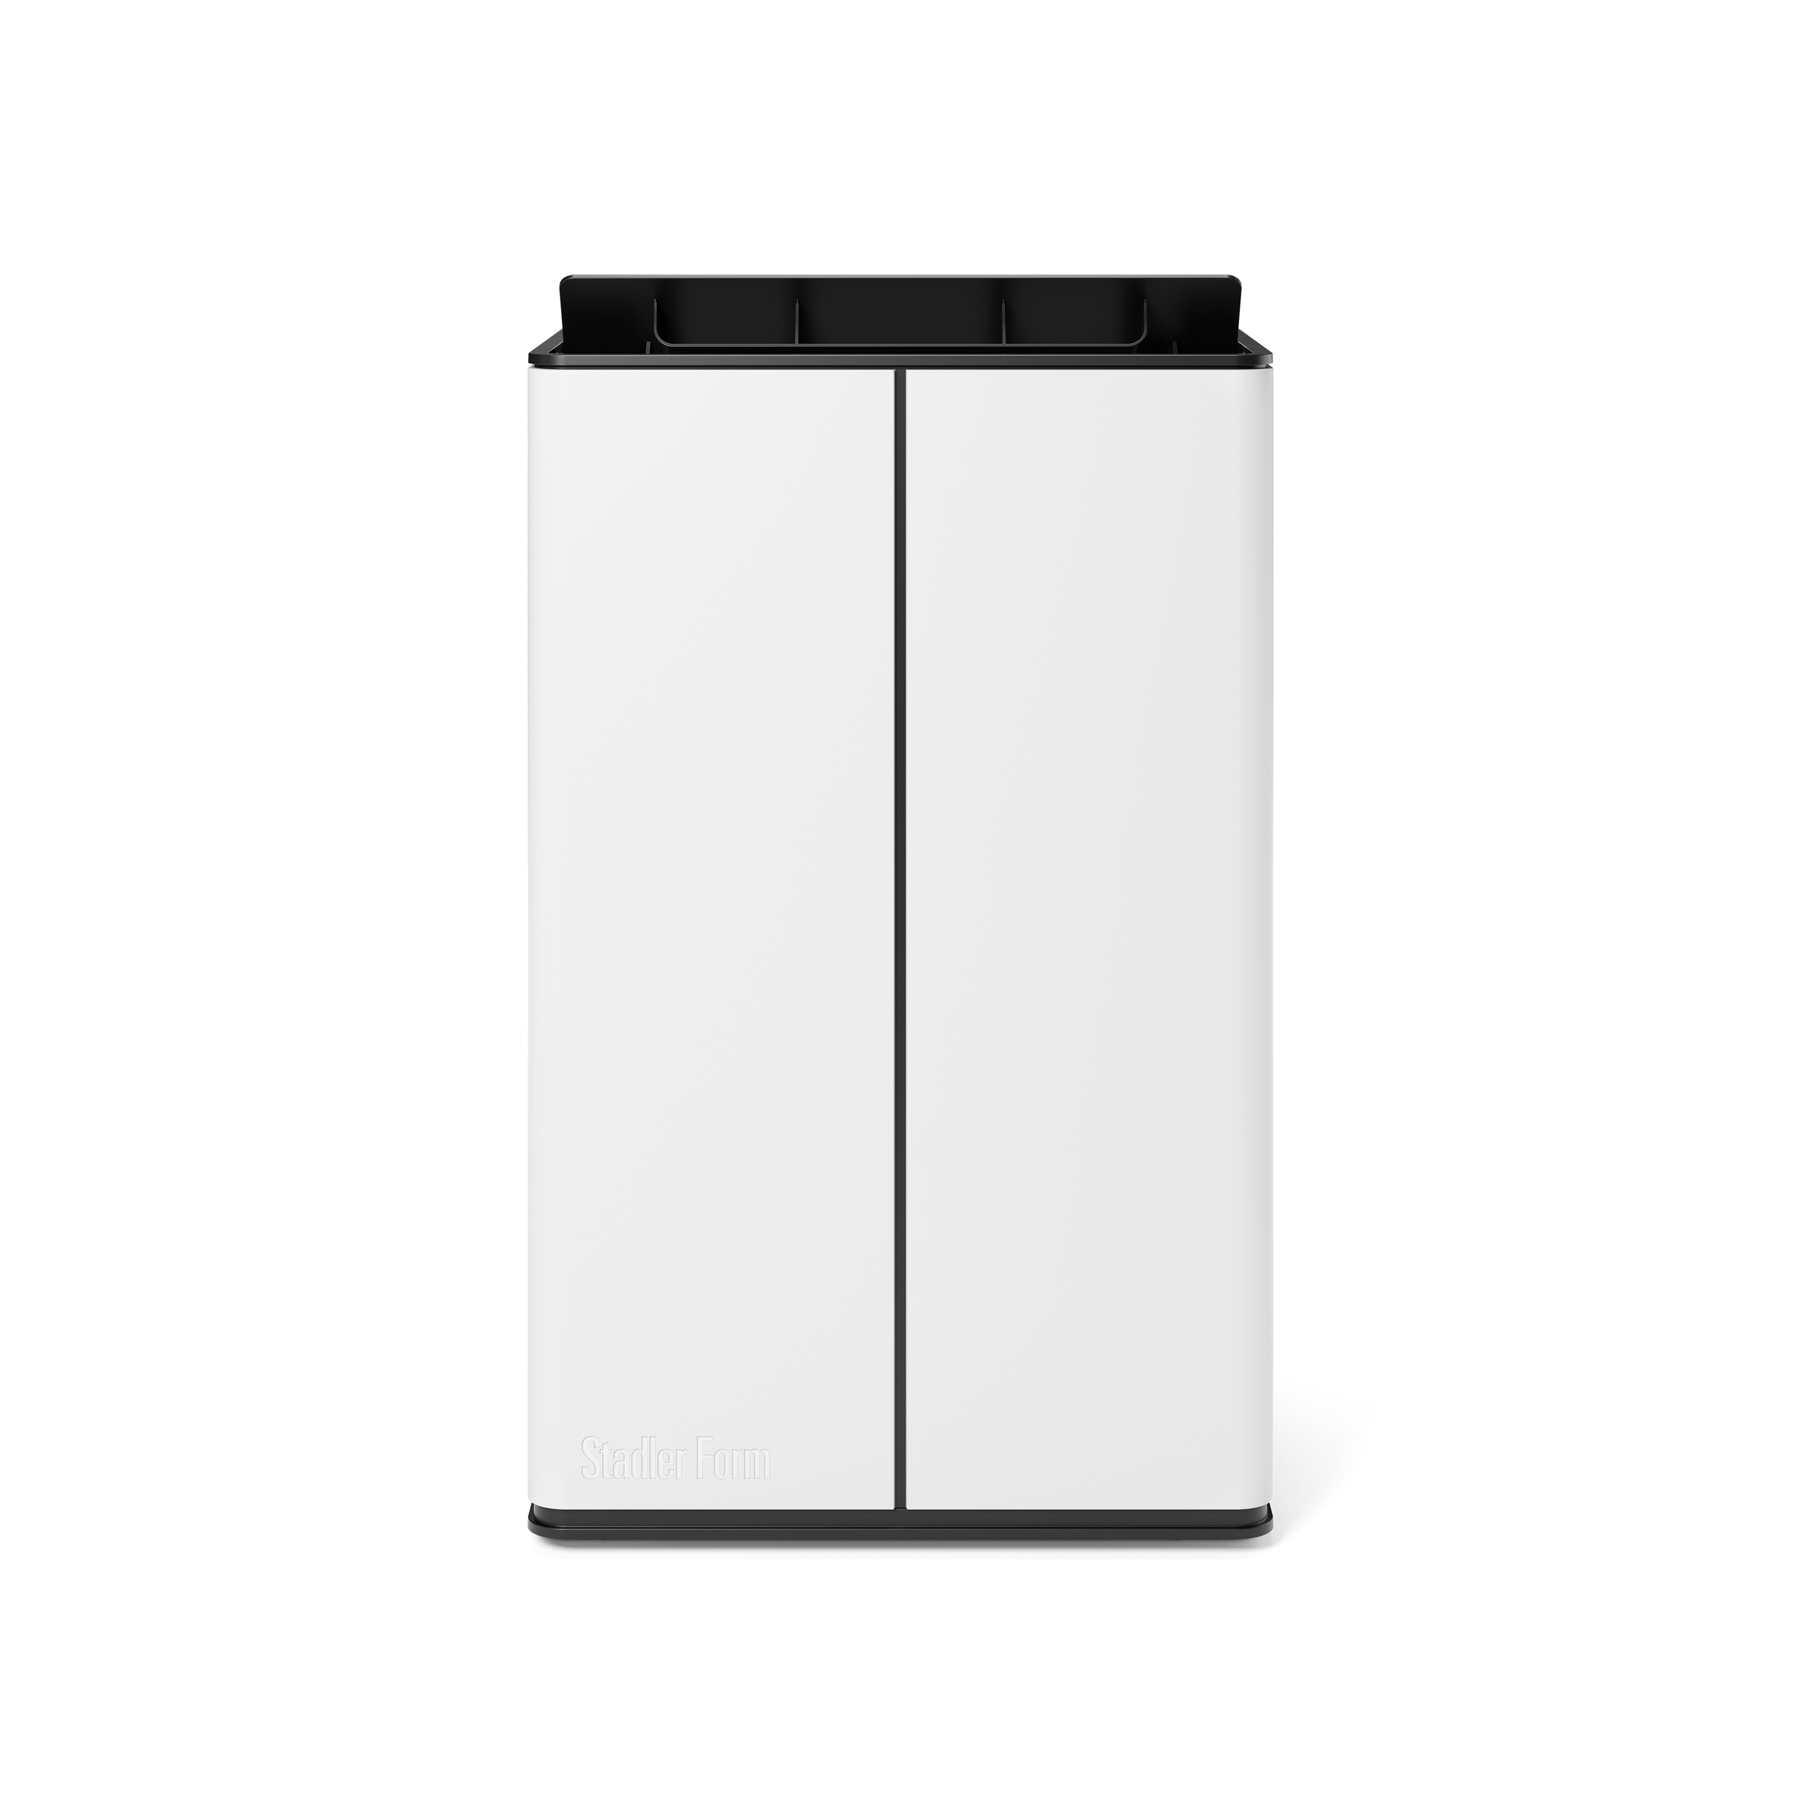

Lukas von Stadler Form, geeignet für Räume bis zu 70 m², aktueller Webshop-Preis, Fr. 399.-

Lukas von Stadler Form ist ab dem 15. Februar 2024 auf stadlerform.com und in ausgewählten Fachgeschäften sowie deren Online-Shops erhältlich.

Für weitere Informationen stehen wir gerne zur Verfügung.

Medienkontakt

Silvia Acerra
Flowcube Communications AG | E-Mail: silvia.acerra@flowcube.ch | Tel. +41 (0)43 344 30 35

